Развитие произвольного поведения
у дошкольников

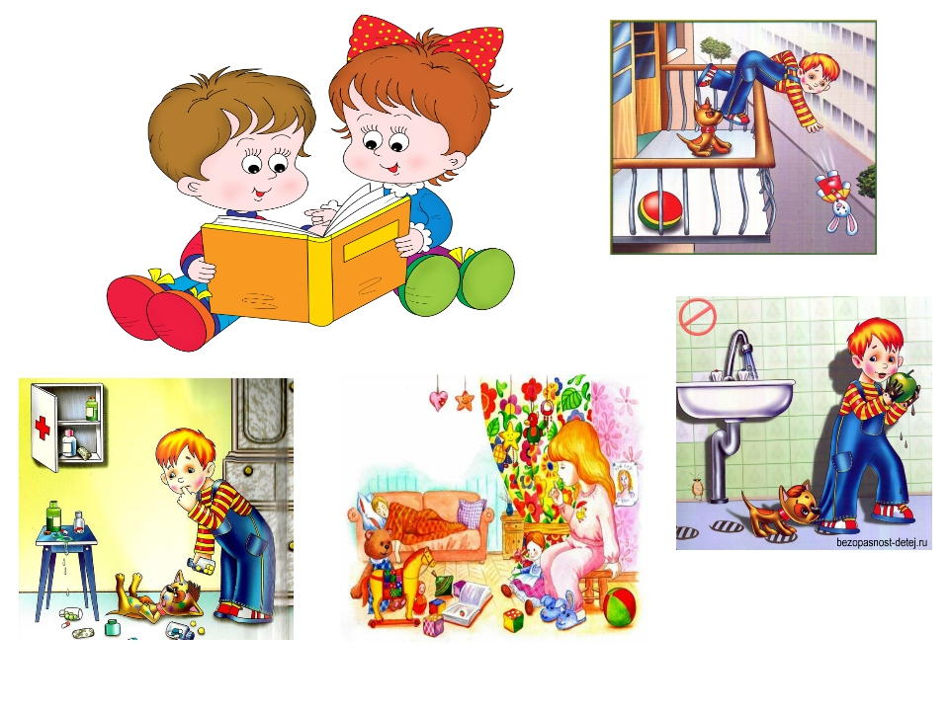
Игры, способствующие развитию
произвольной регуляции у дошкольников.
ИГРЫ МАЛОЙ ПОДВИЖНОСТИ.
Сова. Дети сами выбирают водящего — «сову», которая садится в «гнездо» (на стул) и «спит». В течение «дня» дети двигаются. Затем ведущий командует: «Ночь!»Дети замирают, а сова открывает глаза и начинает ловить. Кто из играющих пошевелится или рассмеется, выходит из игры (того сова «съела»).
Тыкалки. Взрослый проходит за спинами детей и легко щекочет каждого. Детям необходимо сохранить неподвижность и не рассмеяться.
Черепашки. По сигналу дети начинают медленное движение к противоположной стене. Побеждает тот, кто оказался последним.
Наоборот. Ведущий показывает различные движения (руки вверх, вправо и т. д., а остальные изображают движения, только с точностью до «наоборот» (руки вниз, влево и т. д.).
Найди и промолчи. Детям необходимо, передвигаясь по комнате, найти спрятанный мяч и вернуться на своё место. Запрещено показывать мяч, говорить кому-то, или брать его в руки.
Смотри на мячик. Детям предлагается скучное задание: в течение 1 минуты внимательно рассматривать мячик, не отводя от него взгляда. Ребёнок, посмотревший в другую точку, садится на своё место, считаясь проигравшим.
НАСТОЛЬНЫЕ ИГРЫ.
Горка спичек. Перед ребёнком вываливается коробок спичек в одну кучку. Предлагается по - очереди вытаскивать по одной спичке, чтобы не сдвинулись остальные (в игру могут играть до 6 детей).
5 спичек. Перед ребёнком на столе лежат пять спичек одна под другой. Первую спичку необходимо поднять со стола двумя большими пальцами, вторую – двумя указательными, третью – двумя средними. Затем четвертую – безымянными пальцами, пятую – двумя мизинцами. В конце необходимо удержать все поднятые спички в течение 10 секунд.
ВЕРБАЛЬНЫЕ ИГРЫ.
Хочукалки. Ведущий кончиком карандаша медленно рисует в воздухе какую-нибудь известную детям букву. Детям предлагается угадать букву, но не закричать тут же правильный ответ, а преодолев своё «хочу выкрикнуть», дождаться команды ведущего и ответ прошептать.
Якалки. Ведущий загадывает лёгкие загадки, дети, отгадав загадку, сигналят ведущему поднятой рукой. Отвечает тот ребёнок, которого назовёт ведущий. Можно усложнить задачу, введя сигнал для ведущего (поднимать руку детям только после сигнала ведущего, например, поднятой карточки).
«Да» и «Нет» не говорите. По ходу игры ведущий задает ее участникам такие вопросы, на которые проще всего ответить словами «да» или «нет».
Шепотком. Игра в вопросы, ответ на которые дети уже знают Задача дошкольников – ответить на вопрос хором только после сигнала ведущего (поднятая красная карточка) и только шёпотом.

